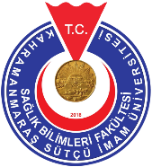

T.C.

KAHRAMANMARAŞ SÜTÇÜ İMAM ÜNİVERSİTESİ

SAĞLIK BİLİMLERİ FAKÜLTESİ

[FİZYOTERAPİ VE REHABİLİTASYON BÖLÜMÜ](https://www.ktu.edu.tr/dosyalar/sbfhemsirelik_c0549.pdf)

[Etkinlik Sonrası Memnuniyet Anketi](https://www.ktu.edu.tr/dosyalar/sbfhemsirelik_c0549.pdf)

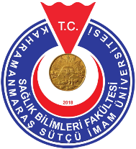

1. **Cinsiyetiniz?**

a. Kadın

b. Erkek

1. **Yaşınız? …..**
2. **Ekinlikten nasıl haberdar oldunuz?**
3. Sosyal medya aracılığıyla
4. Mail-SMS aracılığıyla
5. Arkadaşım aracılığıyla
6. Öğretim Elemanı aracılığıyla
7. Afiş, ilan broşür vb. aracılığıyla
8. Üniversitenin/Birimin/Bölümün web sitesi aracılığıyla

**Tablo 1**. [Etkinlik Sonrası Memnuniyet Anketi](https://www.ktu.edu.tr/dosyalar/sbfhemsirelik_c0549.pdf)

|  |  |  |  |  |  |
| --- | --- | --- | --- | --- | --- |
|  | **Hiç Memnun Değilim** | **Memnun**  **Değilim** | **Kararsızım** | **Memnunum** | **Çok Memnunum** |
| 1. Etkinliğin gün/saat olarak uygunluğundan |  |  |  |  |  |
| 2. Etkinliğin süresinden |  |  |  |  |  |
| 3. Etkinlik içeriğinin amacına uygunluğundan |  |  |  |  |  |
| 4. Etkinlik içeriğinin sağladığı katkılardan |  |  |  |  |  |
| 5. Etkinlik içeriğinin anlaşılırlığından |  |  |  |  |  |
| 6. Konuşmacıların konuya hâkimiyetinden |  |  |  |  |  |
| 7. Genel olarak düzenlenen etkinlikten |  |  |  |  |  |

1. Hiç Memnun Değilim

2. Memnun Değilim

3. Kararsızım

4. Memnunum

5. Çok Memnunum